PREMIERE CONNEXION

Votre compte à été crée par votre directeur préféré, vous avez donc reçu vos identifiants par mail

Il va vous être demandé de créer un nouveau mot de passe afin de le personnaliser

Entrez donc ici votre nouveau mot de passe et vous allez être automatiquement redirigé vers la page d'accueil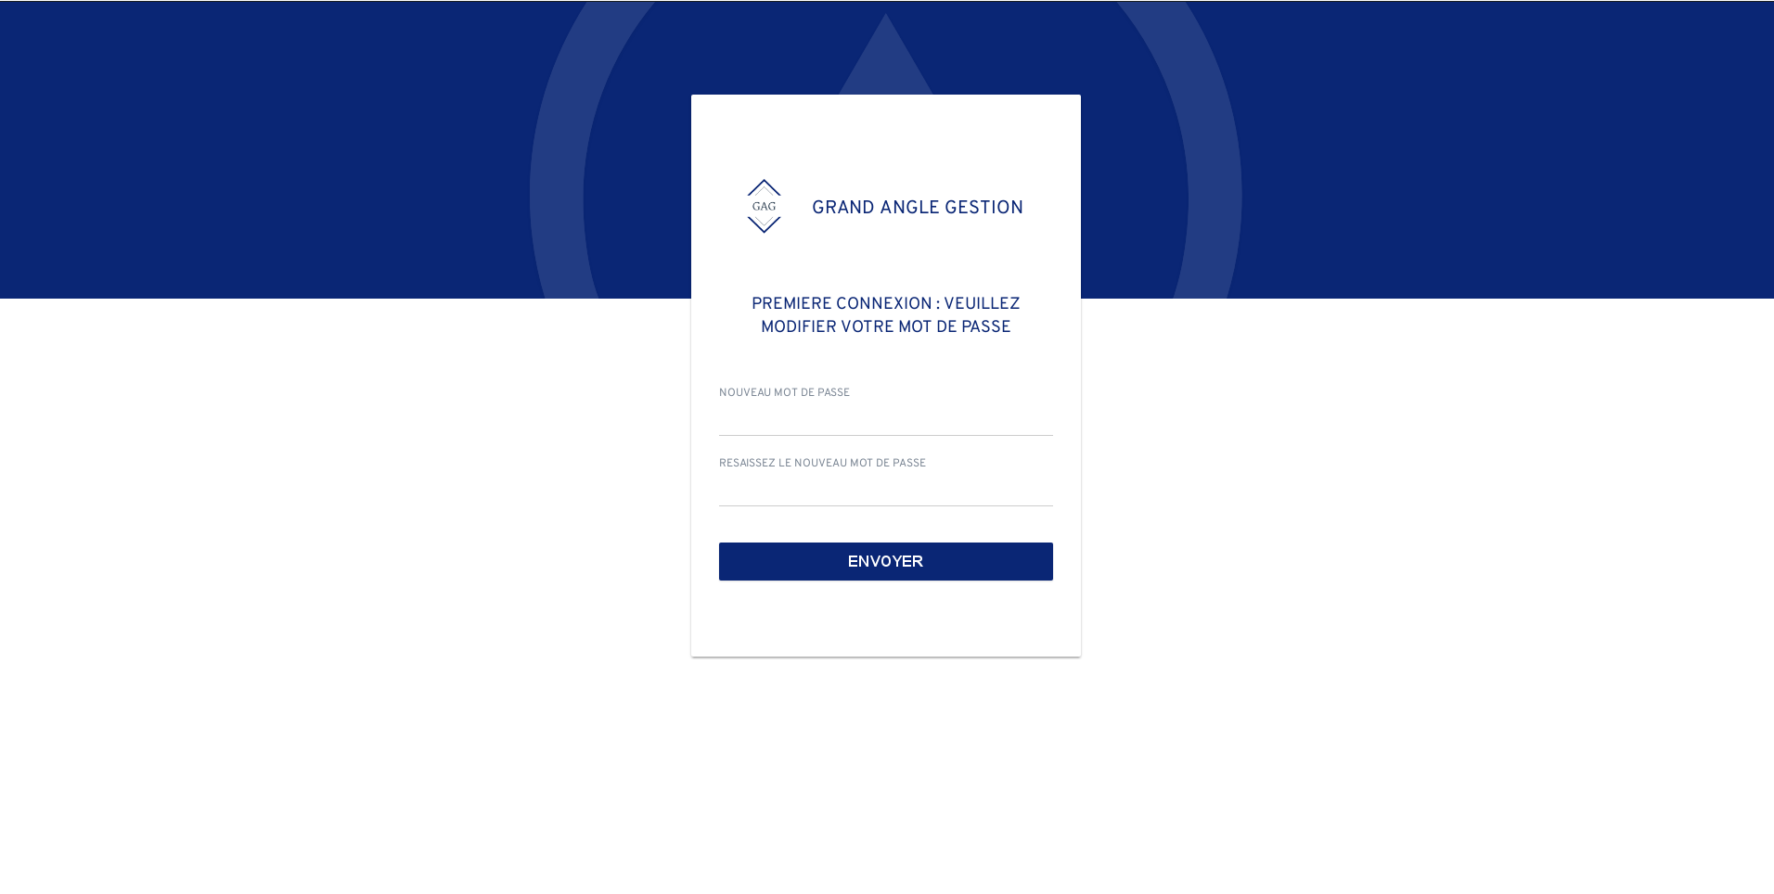

PAGE D'ACCUEIL

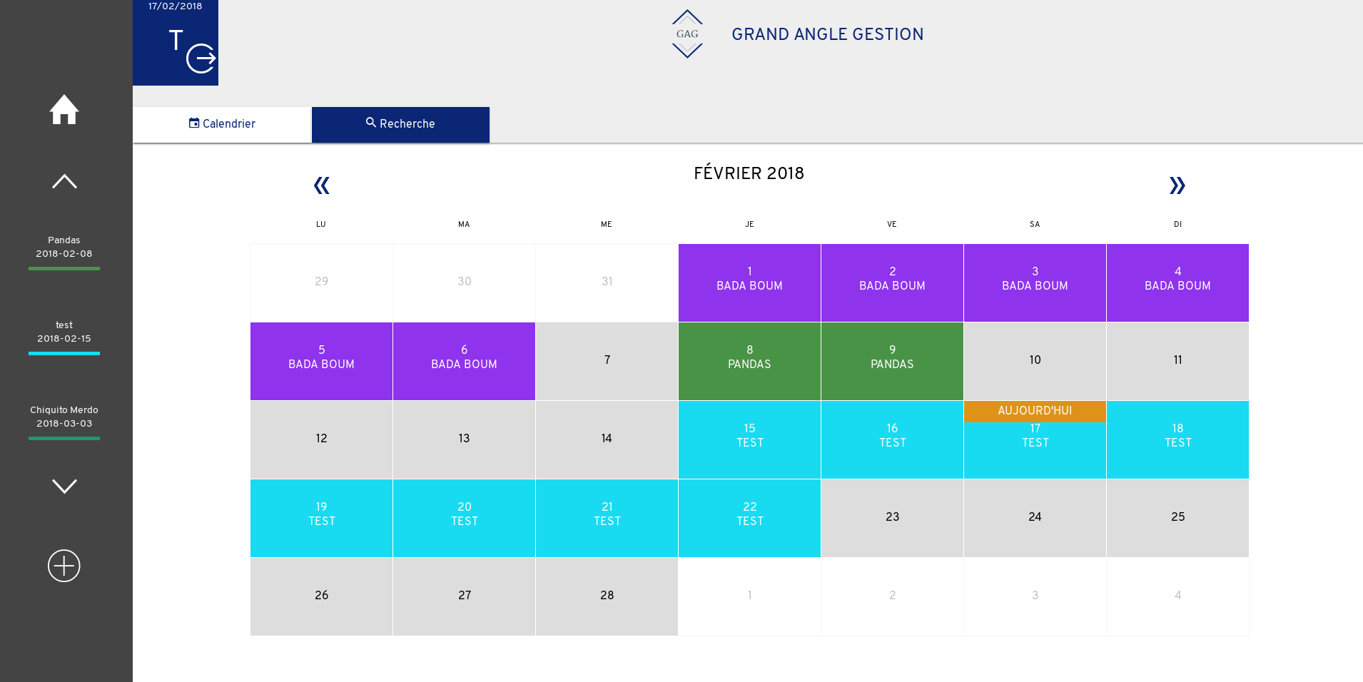

Acces Recherche

Ajout :

Expo

Artiste

Oeuvre

Collectif

Accès à l'Exposition

Accès à l'exposition

Creation d'une Exposition depuis le calendrier

Déconnexion

EXPO : Onglet Gestion

**1 – Premier affichage et Généralités**

Lorsque vous arrivez pour la premiere fois sur l'onglet gestion d'une nouvelle exposition que vous venez de créer seul le panneau artiste est présent

En effet pour pouvoir ajouter de œuvres dans l'exposition vous devez definir les artistes qui seront présents

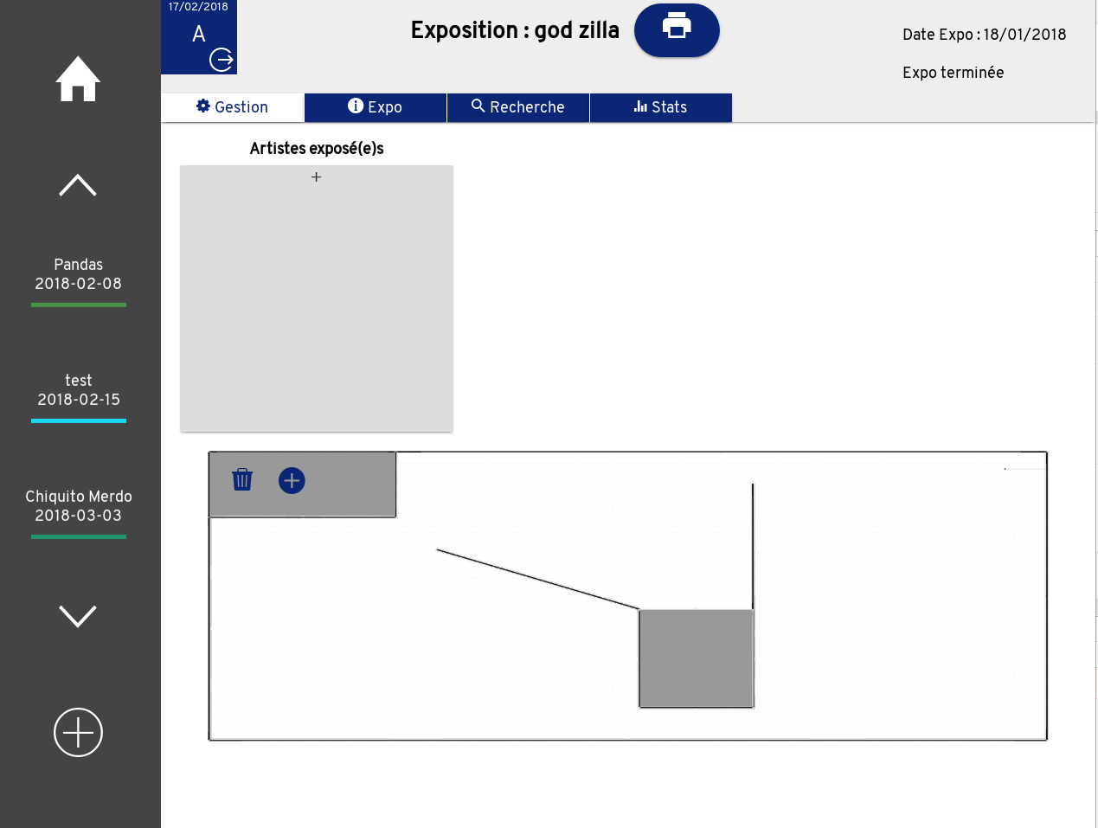

Cliquez sur le bouton +

Une boite s'ouvre vous demandant de choisir un artiste parmis la liste de ceux existant ou bien d'en créer un

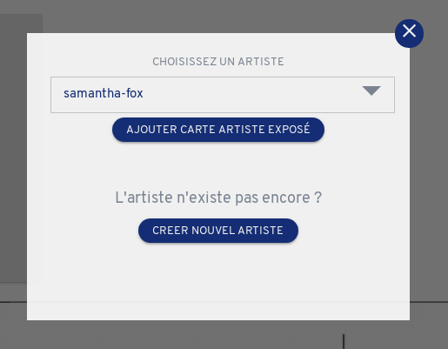

A ce moment là se rajoute sur votre liste artiste une nouvelle carte artiste soit complète si l'artiste existe soit vierge si celui-ci n'existe pas.

A ce moment deux autres listes aparaissent. Vous avez en effet au moins un artiste présent dans l'exposition vous pouvez donc remplir l'exposition des œuvres liées à cet artiste.

Pour ajouter une œuvre cela se passe de la même maniere que pour l'artiste

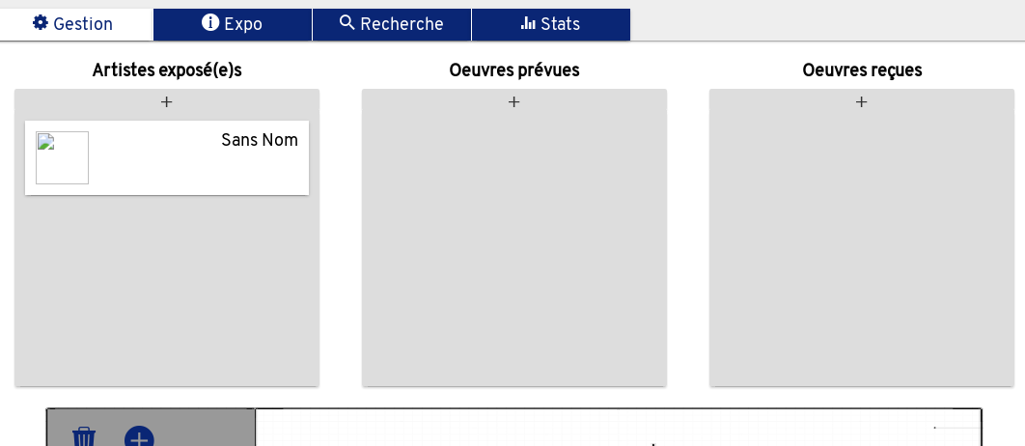

Cliquez sur le + pour ajouter une œuvre prevue ou bien directement une œuvre recue.

**2 – Retirer ou Modifier un artiste ou une œuvre présent dans l'exposition**

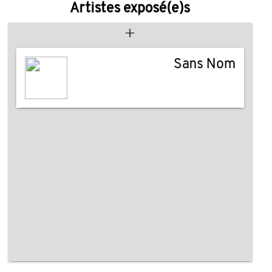

Vous pouvez directement cliquer sur la carte de l'artiste ou de l'oeuvre que vous souhaitez remplir/modifier/supprimer/retirer

Cliquez

Le contenu de la carte apparaît et une liste d'actions se trouve disponible via des boutons sur la droite

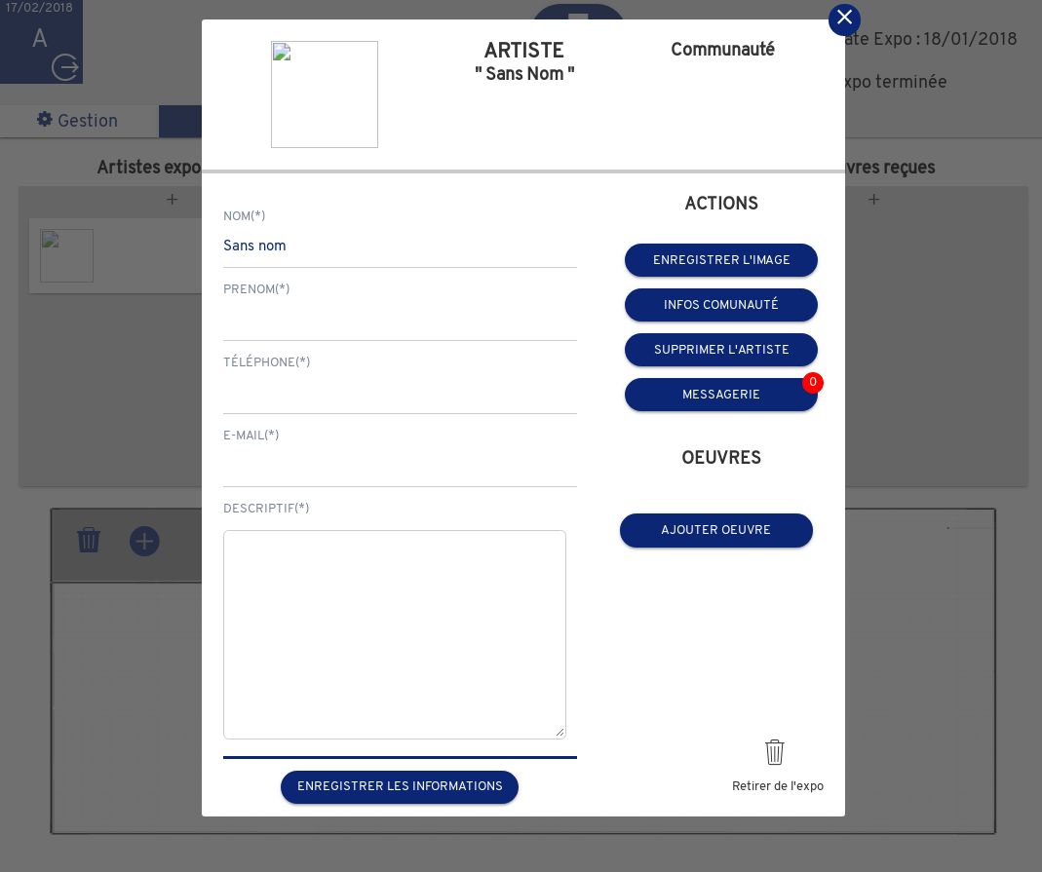

Liste de boutons d'actions

Renseignements généraux sur l'artiste/ l'oeuvre

La corbeille retirera l'artiste ou l'oeuvre de l'exposition sans toutefois supprimer l'artiste de la base de donnée

**3 – Changer l'etat prévue à reçu d'une œuvre**

La particularité des listes que vous avez est qu'elles sont utilisable en mode glissé-déposé. Vous pouvez donc les reordonner via cette methode et les passer d'une liste à l'autre sans plus d'effort et à volonté.

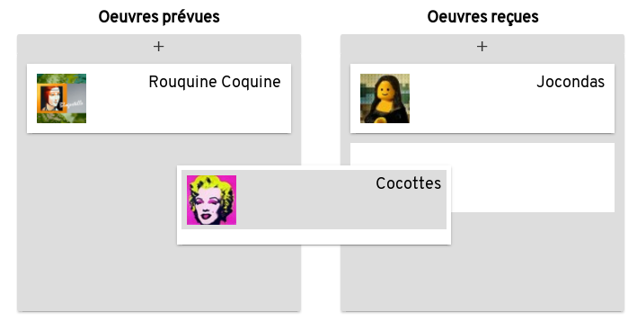

Ici l'oeuvre intitulée Cocotte lorsqu'elle sera relachée dans « Oeuvres Reçues » sera immédiatement mise à jour à la date du jour comme etant reçue.

IMPORTANT : Elle sera alors aussi deverouillée pour le placement sur le plan via cette même méthode

**4 – Placement de l'oeuvre sur le plan**

Afin de placer l'oeuvre sur le plan cliquez sur l'image de l'oeuvre Recue et glissez la vers le plan,

Un emplacement apparaît alors au centre du plan.

Vous pouvez alors deposer l'image sur cet emplacement central

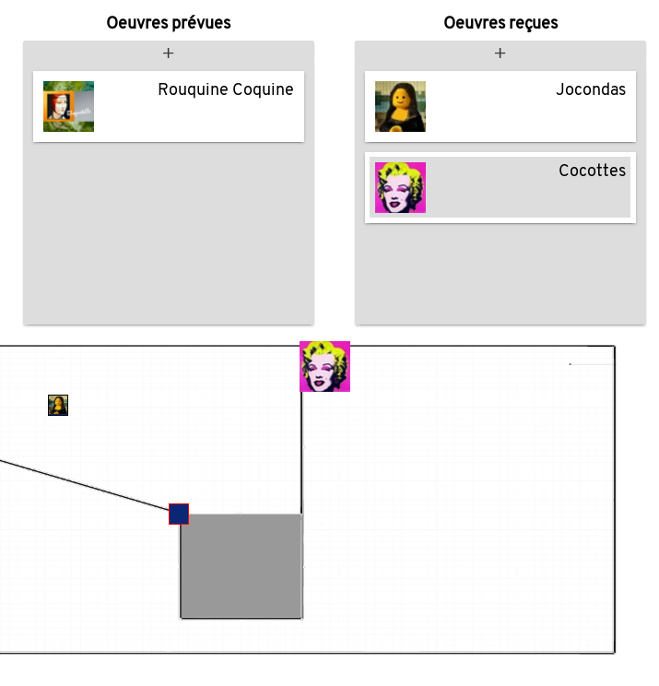

Image en cours de dépacement

Emplacement central apparu lors du déplacement

**5 – Ajout, déplacement ou suppression d'emplacements**

Une fois l'oeuvre placée vous pouvez cliquer sur son emplacement. 2 icones apparaissent, l'une pour supprimer l'emplacement (avec l'oeuvre qui s'y trouve), l'autre pour le déplacer. Maintenez l'icone de déplacement pour faire glisser l'oeuvre à l'endroit de votre choix.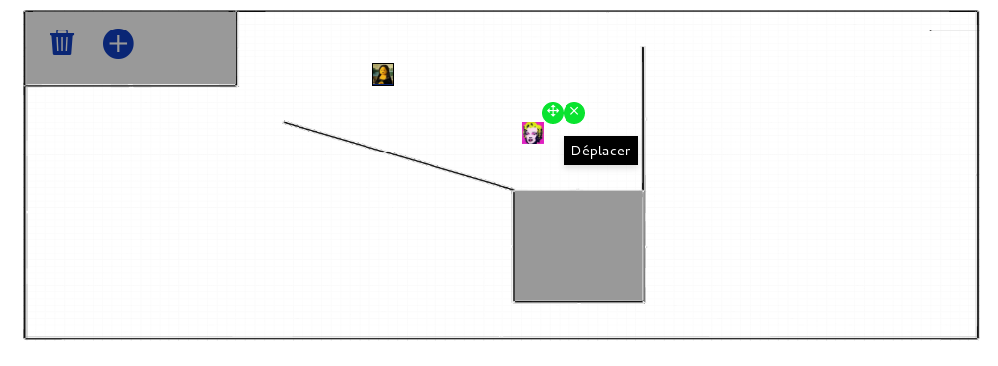

Icone de déplacement

Suppression de l'emplacement

Corbeille de supression de l'oeuvre du plan => conservera l'emplacement vierge

Vous pouvez aussi choisir de garder l'emplacement mais de le vider de son œuvre

Pour cela il suffit de faire glisser l'image de l'oeuvre depuis l'emplacement vers la corbeille du plan située en haut à gauche

Vous pouvez également créer autant d'emplacements vierges que vous souhaitez à l'avance que vous pourrez utiliser par la suite pour placer vos œuvres en utilisant le bouton + situé en haut à gauche près de la corbeille. Cela aura pour effet de créer un emplacement central vierge que vous pourrez déplacer à votre guise sur le plan.

**6 – Imprimer les listes d'oeuvres présentes ainsi que le plan**

Pour cela vous disposez d'un bouton d'impression tout à fait en haut au centre de l'ecran d'exposition.

Cliquez ici pour imprimer

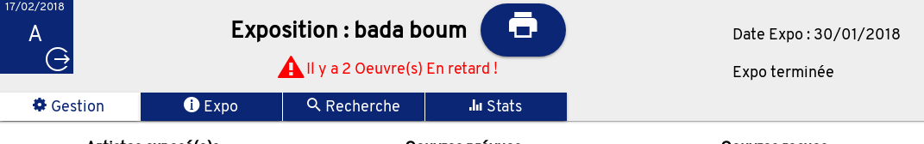

EXPO : Onglet Expo info

L'onglet Expo info vous permet de modifier les informations générales liées à une exposition voire de supprimer l'exposition.

Vous pouvez modifier les dates, l'affiche, la description ou encore la couleur de l'exposition visible sur le calendrier

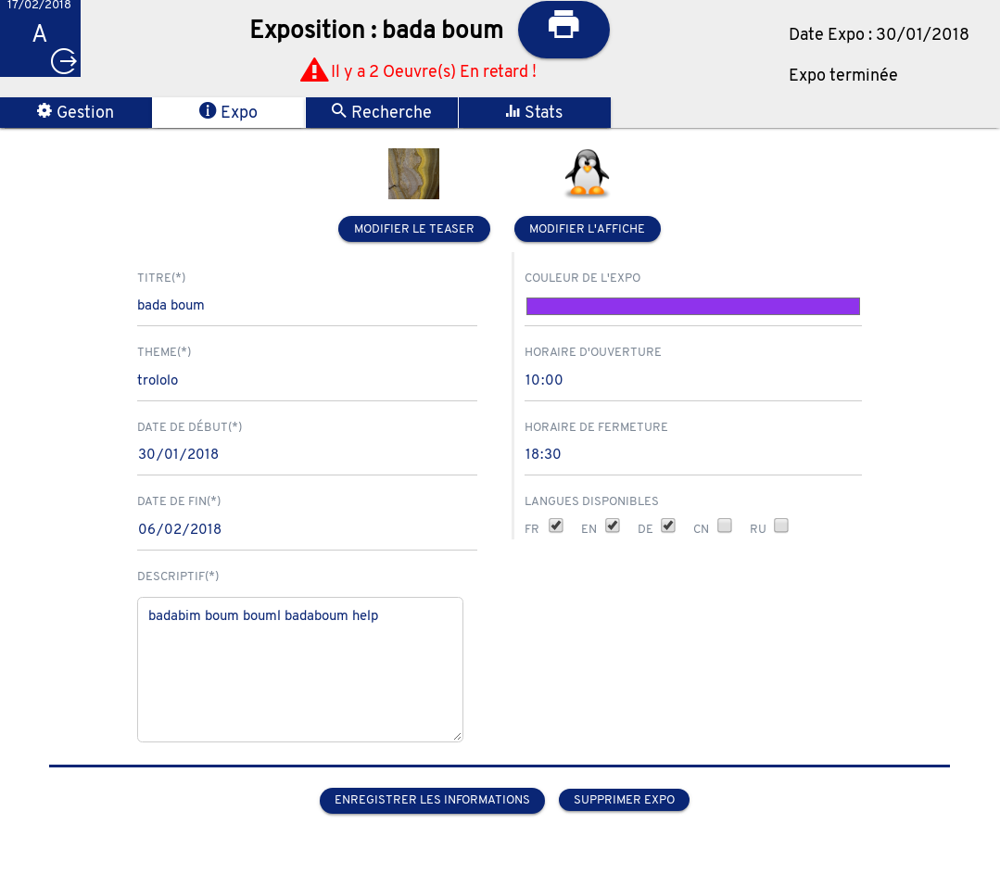

EXPO : Onglet Recherche

A cet endroit vous pouvez effectuer une recherche sur :

→ des expositions

par titre

par theme

par mois

par année

→ des artistes

par nom

par prénom

par tel

par email

→ des œuvres

par titre

par longueur

par hauteur

par etat de conservation

→ des collectifs

par libelle

par tel

par email

les resultats de recherches sont affichés sous forme de listes que vous pouvez cliquer pour directement modifier ou supprimer l'élément séléctionné.

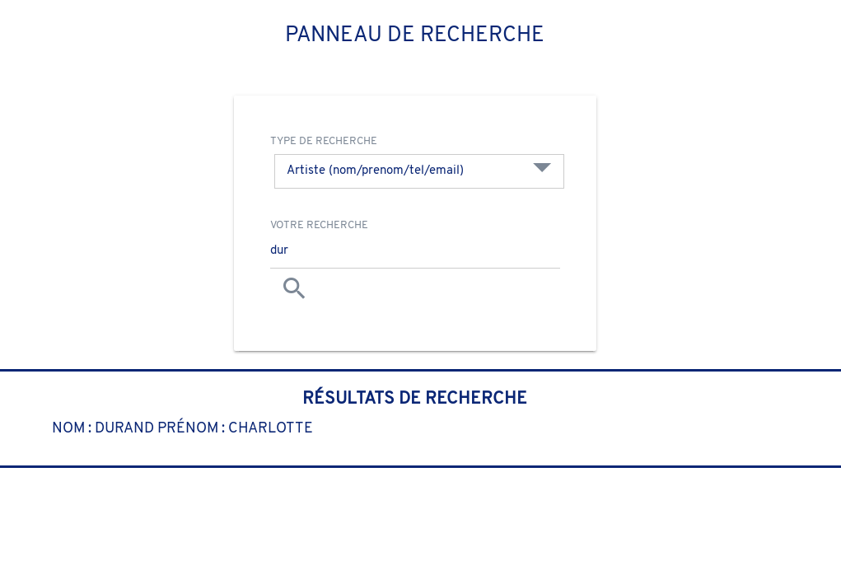

EXPO : Onglet Stats

A cet endroit sont affichées les statistiques relatives à l'exposition

Vous pouvez retrouver les nombre de visite du site visiteur pour l'exposition ainsi que les nombre de flash ou clic sur les œuvres présentent.

MENU : Bouton +

Depuis ce bouton vous pouvez ajouter depuis n'importe quel endroit du site :

→ un nouvel artiste

→ une nouvelle œuvre

La creation d'une œuvre engendre la creation d'un QrCode

→ un nouveau collectif

→ une nouvelle exposition

Cela aura pour effet de créer un nouvel élément vide qu'il faudra renseigner.

ADMIN

Depuis ce panneau l'administrateur peut ajouter modifier et supprimer des collaborateurs

Ajouter : Remplissez simplement les champs puis enregistrez

Supprimer : cliquez sur supprimer

Modifier : cliquez sur le nom du collaborateur dans la liste de gauche, les champs vont se remplir automatiquement et vous pourrez enregistrer les nouveau parametres

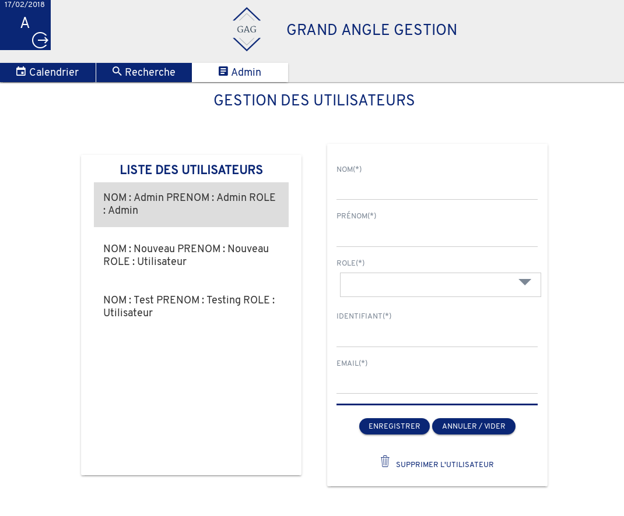

Cliquable